**Método “Builder” – Constructor de pizzas**

Santiago Baron Zuleta

20212020052

Modelos de Programación I

Grupo 81

Docente de la asignatura:

Julio Barón Velandia

Universidad Distrital Francisco José de Caldas

Ingeniería de Sistemas

2023

Contenido

Paquetes 3

Builders 3

HawaiPizzaBuilder.java 3

PicantePizzaBuilder.java 4

PizzaBuilder.java 4

Director 5

Cocina.java 5

Main_builder 6

Main_builder.java 6

Producto 7

Pizza.java 7

# 

# Paquetes

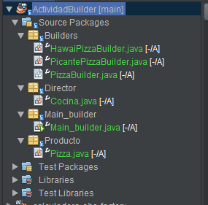

# Builders

## HawaiPizzaBuilder.java

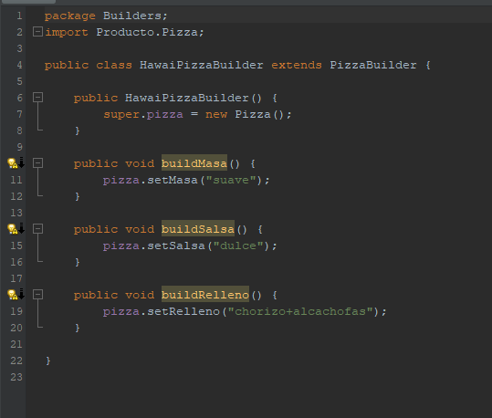

## PicantePizzaBuilder.java

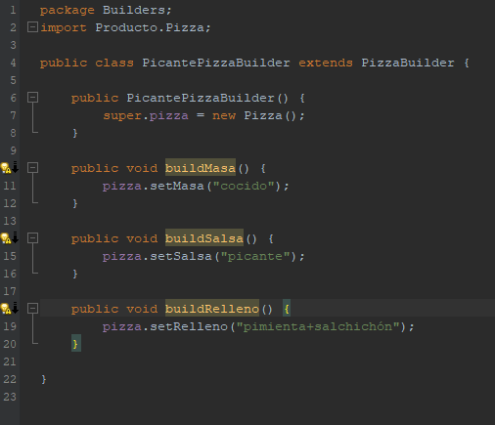

## PizzaBuilder.java

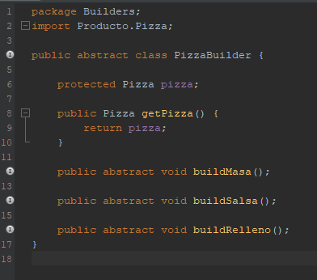

# Director

## Cocina.java

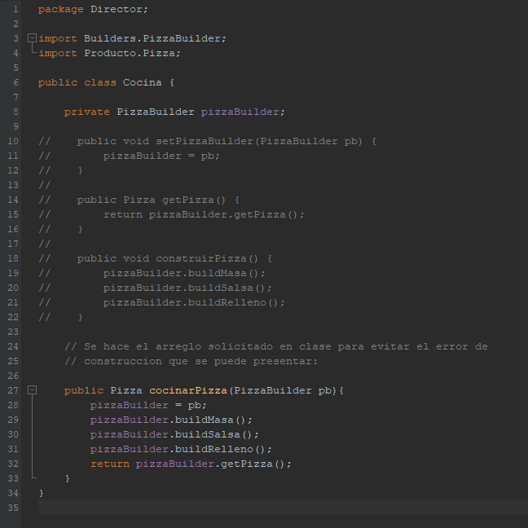

# Main_builder

## Main_builder.java

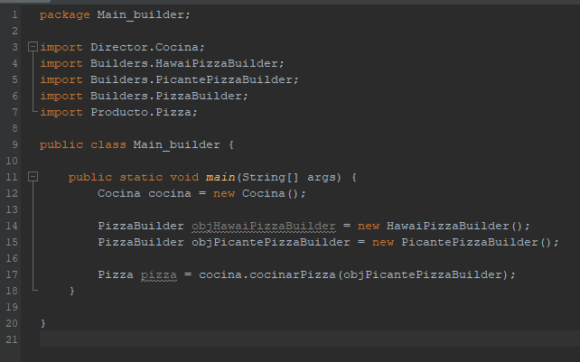

# 

# Producto

## Pizza.java

